Tiskový materiál k filmu

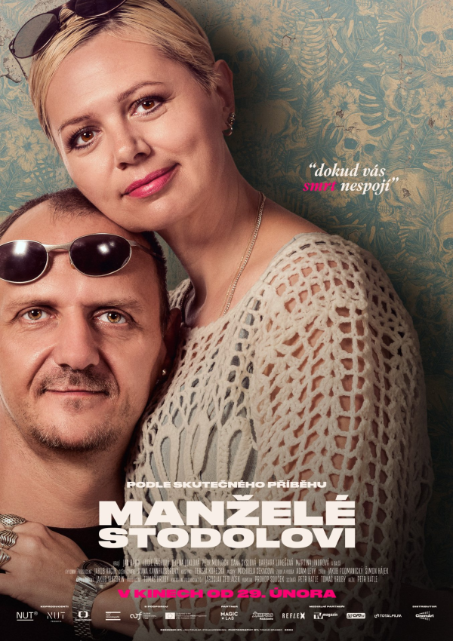

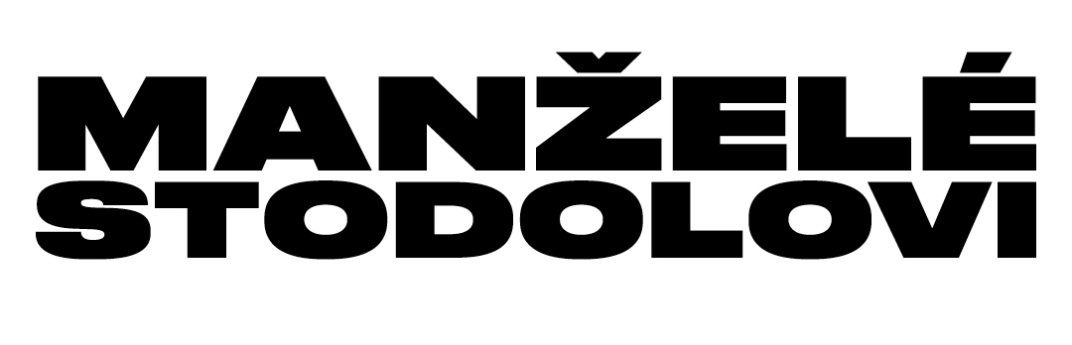Temný milostný příběh inspirovaný životy skutečného manželského páru sériových vrahů

Premiéra: 29. února 2024
Země původu: Česká republika, Slovensko
Přístupnost: mládeži do 15 let nepřístupný
Žánr: drama
Verze: česká
Stopáž: 107 min
Formát: 2D DCP, zvuk 5.1

Režie: Petr Hátle
Scénář: Petr Hátle, Tomáš Hrubý
Kamera: Prokop Souček
Hudba: Adam Levý
Střih: Jakub Podmanický, Šimon Hájek
Zvuk: Adam Levý
Hrají: Jan Hájek, Lucie Žáčková, Barbara Lukešová, Martina Jindrová

Producenti: Tomáš Hrubý - nutprodukce
Koproducenti: Česká televize – kreativní producent Jaroslav Sedláček
Jakub Viktorín - nutprodukcia

Film vznikl za podpory Státního fondu kinematografie, Audiovizuálneho fondu a Kreativní Evropy – MEDIA.

Film měl světovou premiéru na prestižním Tallinn Black Nights Film Festivalu.

O filmu Manželé Stodolovi

Temný milostný příběh inspirovaný životy skutečného manželského páru sériových vrahů. Ve venkovské oblasti, kde plynou životy bez jakýchkoliv vyhlídek, manželé Jaroslav a Dana Stodolovi společně vraždí osamělé seniory, o které společnost už dávno ztratila zájem.
Jaroslav a Dana jsou mladý pár, který žije v poklidné vesnici, kde se všichni obyvatelé dobře znají. S vidinou snadno získaných peněz se rozhodnou okrást jejich osamělého starého souseda, kterého při tom Jaroslav zabije. K jejich překvapení policie přijme násilnou smrt důchodce skoro automaticky jako nešťastnou náhodu a dál se o případ nezajímá. To Stodolovi přivede k myšlence, že senioři jsou snadnými obětmi nejen pro drobné krádeže, ale i vraždy. Není cesty zpět, Daně se zalíbila moc nad jejími oběťmi a podivný dobrodružný pocit vítězství nad policií. Jaroslav se ocitá na křižovatce, kdy má šanci od Dany odejít, ale selhává a musí čelit následkům svých i jejích zločinů. Brutální vraždy úzce souvisely s jejich vztahem, jsou obrazem závislosti a vzájemné manipulace, z nichž ani jeden nemohl vyjít vítězně.
„Stodolovi nejsou ve filmu jen vraždící monstra, to by bylo příliš jednoduché. Naznačovalo by to, že jsou totálně odlišní od nás, jiný “živočišný druh”. Ale jsou to pořád lidé. Objevili a otevřeli v sobě manipulaci, násilí, vraždu a systém je nezastavil. Podobně jako v průběhu válečného konfliktu, kdy selžou všechny instituce a najednou je “všechno dovoleno”, se z běžných občanů stávají sadisté a vrazi“, přibližuje své hlavní postavy režisér Petr Hátle.

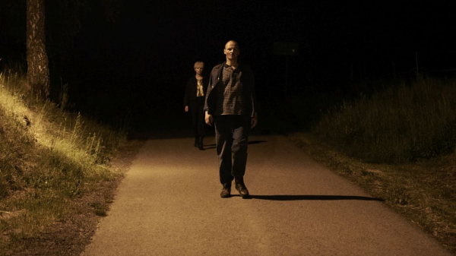

Režisér a scenárista Petr Hátle
Producent a scenárista Tomáš Hrubý

Petr Hátle
Režisér a scenárista. Upozornil na sebe svým celovečerním dokumentárním debutem Velká noc (2014) o nočním životě na okraji Prahy. Vizuálně působivý dokument z koprodukce HBO mapuje polosvět pražských heren, nóbl klubů, laciných hospod, narkotických tripů i pouličního sexuálního byznysu. Film získal cenu za nejlepší český dokument na MFDF Jihlava a Finále Plzeň a byl vybrán do hlavní soutěže na prestižním festivalu CPH:DOX v Kodani. Je autorem jedné z povídek antologie Gottland (2014), filmové adaptace knižního bestselleru Mariusze Szczygiela. Režíroval také dva díly oceňovaného seriálu Kmeny (2015). V roce 2020 dokončil úspěšný osmidílný pravdivý kriminální podcast Pohřešovaná o případu záhadného zmizení vesnické dívky. Jeho celovečerní hraný debut Manželé Stodolovi vstupuje do kin v roce 2024.

Tomáš Hrubý
Producent a scenárista. V roce 2009 spoluzaložil společnost nutprodukce. Jako producent se podílel na vývoji a realizaci minisérie pro HBO Hořící keř (2013, režie Agnieszka Holland), na adaptaci knihy Gottland (2014), na dokumentech Velká noc (2014) a Nic jako dřív (2017) vyrobených ve spolupráci s HBO Europe nebo na koprodukčním snímku Agnieszky Holland Přes kosti mrtvých (2017) uvedeném v hlavní soutěži Berlinale. Produkoval také krátké animované filmy Pandy (2013), který získal cenu na festivalu v Cannes a Anatomie pavouka (2014). V roce 2016 dokončil seriál Pustina pro HBO Europe, který pomáhal vyvíjet. Na pozici dramaturga pracoval u dokumentu Nic jako dřív (2017). Působí jako pedagog na FAMU.

Rozhovor s Petrem Hátlem a Tomášem Hrubým
Drama Manželé Stodolovi vychází z kriminálního případu manželského páru Dany a Jaroslava Stodolových, sériových vrahů, kteří v průběhu let 2001-2002 oloupili a zavraždili svých osm starých sousedů. Jak je možné, že policii trvalo tak dlouho případ vyřešit, dostihnout a usvědčit vrahy?
TH: Na to by nejspíš lépe odpovídali kriminalisté, než filmaři. Jedna věc se ale při bližším pohledu na případ zdá zřejmá, kdyby oběti nebyli senioři, zřejmě by celému vyšetřování byla věnovaná podstatně větší pozornost.
PH: Případ manželů Stodolových dokonce vedl policejní složky k určitě sebereflexi a kritice vlastních interních postupů při ohledávání místa činu a vyšetřování. Tragické události tak snad alespoň napomohly tomu, že podobné sériové vraždy by dnes už hledáčku policie neunikly.
Jaký byl vývoj projektu, prý jste nejprve měli v plánu film natočit jako celovečerní dokument, až pak se zrodila myšlenka na hraný film, co bylo hlavním impulsem zpracovat toto téma?
TH: Dokumentární zpracování nikdy nepokrylo to hlavní, na co se režisér Petr Hátle chtěl soustředit především a to na patologický vztah obou vrahů a postupnou vzájemnou manipulaci, která mezi nimi probíhala. Také se zdálo, že v hrané formě bude možné říct něco, co o případu do té doby vzniklé dokumenty nesdělily.
PH: Při rešerších a promýšlení tématu filmu jsme naráželi na limity dokumentárního vyprávění a různá omezení. Chtěli jsme se dostat dovnitř vztahu hlavních postav prostřednictvím skvělých herců. Vytvořit fikční film, silně zakotvený v realitě, což nám umožnilo přesněji zaostřit na téma, které nás na příběhu zajímalo: vzájemný vztah Stodolových a jejich společná cesta do temnoty.
Obě hlavní postavy jsou zločinci - „vraždící monstra“, jak probíhal casting a proč padla volba právě na Lucii Žáčkovou a Jana Hájka?
TH: To je otázka na režiséra, ale myslím si, že jsou to oba dva výjimeční herci a navíc mezi sebou od začátku měli jakousi chemii, která byla potřeba pro vytvoření autenticky působícího páru.
PH: Věděl jsem, že klíčový bude casting hlavní ženské postavy. Dana musela mít sílu a přesvědčivost ohýbat svět kolem sebe tak, jak právě potřebuje. A taky mít v sobě temnotu, proměňovat se a hrát si se svou vlastní identitou. Lucie Žáčková tohle vše splňovala. S Janem Hájkem, skvělým charismatickým hercem, vytváří přesvědčivou dvojici i proto, že se desetiletí znají a jsou ve společném divadelním angažmá.
Byli jste v kontaktu s uvězněnými vrahy Stodolovými?
TH a PH: Ne.
Jak se rodila obrazová koncepce snímku ve spolupráci s kameramanem Prokopem Součkem, kamera působí chladně, střízlivě až odcizeným dojmem, přitom velmi emotivně, tak jak to vše vznikalo?

PH: Prokop Souček tvoří obrazovou složku mých filmu už od dob našich společných studií na FAMU. Dospěli jsme k tomu, že budeme dělat to, co v našich předchozích dokumentárních projektech. Ruční kamera, minimální svícení a být postavám co nejblíže, to je to, co jsme vždy dělali a vlastně nebyl důvod pracovat jinak. Prokop Souček se myslím předvedl jako kameraman s jasným názorem i v hraném filmu.
Hudba v tomto filmu podtrhuje mrazivé až lehce hororové ladění snímku, jaký byl výběr hudby, proč právě Adam Levý?
PH: Adam Levý natáčel jak zvuk na lokacích, tak vytvářel filmovou hudbu a sound design. Byl tedy přítomný u natáčení celého filmu a měl tak možnost být opravdu blízko našim postavám a příběhu. Jeho hudba je zásadní součástí celého filmu a myslím, že spolu s kamerou Prokopa Součka vytváří přesvědčivý svébytný filmový svět.

Film je pro vás hraným debutem a podobně jako v předchozí dokumentární tvorbě jste zde vsadil na autenticitu, syrovost prostředí, jak jste vybírali lokace, aby vše působilo dobově – věrohodně (prostředí vesnice, ale i malého města: bytovek)?
PH: Natáčení na autentických lokací pro mě jako pro dokumentaristu bylo podstatné. Věřím, že prostředí, ve kterém se příběh odehrává, je stejně důležité jako postavy. A staré domy ve venkovské krajině, obývané často opuštěnými seniory, hrají v našem filmu zásadní roli. Snažili jsme se najít místa se silnou atmosférou bezčasí, určité osamocenosti a omšelosti, ve kterých se příběh vrahů bude odehrávat.
TH: Natáčeli jsme různě po republice, především v okolí Zruče nad Sázavou, pak například ve vesnici Jiřice (dům Stodolových) a městě Mašťov (panelákový byt Stodolových).
V intimním filmu se objevuje důležité téma: nadvlády a moci nad druhým člověkem, manipulace, provokace, nakolik jste se radili s psychology, jak správně oba hrdiny zachytit v jejich vztahu a zobrazit na filmovém plátně?
TH: Snímek jsme konzultovali především s kriminalisty, nicméně psychologický obraz jsme myslím hledali především ve svém okolí. Manipulace, neopětovaná láska a vzájemné využívání nejsou elementy unikátní pro Stodolovi, má je ve vztahu leckdo, jen to nevede k vraždám.
Jde o skutečný případ z let 2001-2002, co bylo na realizaci po několika letech, co se případ odehrál a proběhl médii, nejobtížnější?
TH: Najít vhodné prostředí, které by se nemuselo zásadně měnit a přestavovat, na což v relativně nízkorozpočtovém snímku nebyly prostředky.
Film byl slavnostně uveden loni na podzim v zahraničí – festivalová premiéra proběhla v Tallinnu, jaká byla reakce diváků?
TH: Myslím, že jim nevadilo, že se jedná o český příběh a vnímali ho právě skrze téma vztahové patologie a stárnoucích vesnic obývaných osamělými seniory.
Proč jít na tento film do kina?
TH: To necháme na divácích.
PH: Myslím, že je důležité mluvit o hrozných a nepříjemných jevech, které jsou, ať chceme nebo nechceme, součástí každé společnosti. Za dveřmi třeba sousedního bytu se může odehrávat drama, o kterém nemáme ani tušení. V našem filmu diváci nahlédnou přímo dovnitř jednoho toxického vztahu, který vyvrcholil vražednou sérií. Ale manipulace, závislost a násilí ve vztazích je mnohem běžnější a nenápadnější jev, který se může dotknout každého z nás.

Rozhovor s Lucií Žáčkovou (Dana Stodolová)
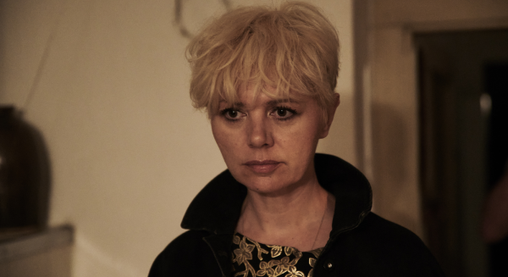

Co vás zaujalo na scénáři, v čem vás tento příběh oslovil?
Oslovil mne tou pozorností scénáře k lidem, kteří nejsou ničím přitažliví, ba naopak, vzbuzují v lidech velmi negativní odezvu. Podle mě právě při setkání s takovými lidmi (byť skrze film), lze poznávat lidský charakter. Najde se někdo, kdo dokáže odsoudit zlo, a přitom přijmout člověka, který zlo spáchal? A jsme si jisti, že svými slovy, pomluvy, ponižováním a posměchem, my nezabíjíme? Ano, film mě oslovil a vyvolal mnoho otázek.
Nakolik je to výzva pro herečku zahrát si takto negativní postavu?
Většinou se chce, aby herec hrál tak, aby tomu druzí rozuměli, tato role mě nadchla tím, že uvnitř, ve skrytosti této role, je toho mnoho, ale ven se dere jen ta hrůza. A upřímně, většina postav nějak žije, nějak funguje, tato role je mimo jakýkoliv systém, jakékoliv pravidla a jen bloudí ve svém pokřiveném světě uvnitř sebe. Myslím, že je mnoho těch, kteří jen tak bloudí, vytvářejí dojem a předstírají účast v tomto světě. Myslím, že to známe všichni, ten hluboký vnitřní pocit, prázdnoty a samoty.
Drama Manželé Stodolovi vychází z reálného základu z kriminálního případu manželského páru Dany a Jaroslava Stodolových, sériových vrahů. Studovala jste blíže tento případ?
Scházeli jsme se rok před natáčením a samozřejmě o případu mluvili, ale upřímně, jsou to jen pohledy z venku, vidíme jen tu zkázu, ale co je tam doopravdy, se můžeme jen domýšlet.
Příběh se odehrává ve velmi syrovém bezútěšném prostředí vybydlených interiérů (domů, bytovek), ve společnosti ztracených existencí, jaký vliv měly tyto lokace na vaše herecké zpracování postavy? Jak se vám v takovém prostoru natáčelo?
Prostředí korespondovalo s příběhem a odráželo ten studený vnitřní svět, ale vždy se našlo něco, co bylo známkou života a nadějí, že je svět krásný.
Ve filmu excelujete po boku Jana Hájka, jak se vám spolupracovalo?
Spolupráce na filmu s J. H. byla dobrá.
Ve filmu se objevuje důležité téma: nadvlády a moci nad druhým člověkem, manipulace, jak se vám tato linka hrála?
No, já jsem docela vytěsňovala témata jako manipulace, moc, vraždy. Věděla jsem, že jsou součástí filmu, a že to tam prostě bude, a tak jsem měla možnost vždy najít jiný důvod ke svému chování, než že manipuluji v této roli. Nechávala jsem tuto roli procházet spíš úzkostí, zoufalstvím a bolestí, které jsou potlačované a přehlížené a které takto zmutovaly.
A jak se vám spolupracovalo s režisérem Petrem Hátlem, jaký je typ režiséra?
Petr byl opěrným bodem, hlavou a šéfem, věděl, co chce, kam jde, a to dává člověku při práci klid a důvěru. A taky se mi líbilo, jakou má takovou vnitřní radost, že se film točí.
Pokud byste měla pozvat diváky, proč jít právě na tento film do kina?
Možná to člověka tak nějak nakopne k něčemu krásnému, možná bude divák mít chuť opustit všechno to mrtvé a nefunkční, všechno to pokřivené a povrchní, co se sice tváří nabubřele, ale člověku krade duši a zabíjí v nás chuť žít.

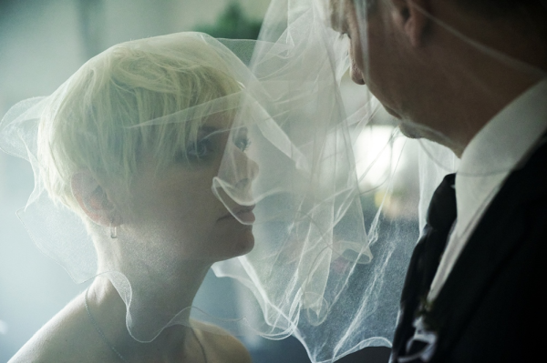
Rozhovor s Janem Hájkem (Jaroslav Stodola)
Můžete ve stručnosti představit svou postavu?
Jaroslav Stodola, toho času vrah, svobodný, ženatý, usvědčený, uvězněný, rozvedený.
Co vás zaujalo na scénáři, v čem vás tento příběh oslovil?
Zaujal mě nebezpečnou izolovaností toxického vztahu.
Nakolik je to výzva pro herce zahrát si tuto negativní postavu?
Je to práce.
Vaše tvář je lehce nad rtem deformována, jaké další věci jste musel podstoupit v rámci proměny své osobnosti do vaší filmové postavy?
Oholil jsem si hlavu jako symbol hluboké oddanosti, bezmezné poddanosti, poslušnosti, podřízenosti a snadné ovladatelnosti.
Drama Manželé Stodolovi vychází z reálného základu z kriminálního případu manželského páru Dany a Jaroslava Stodolových, sériových vrahů. Studoval jste blíže tento případ a pamatujete si ho osobně z nedávné minulosti?
Pamatuju si, že lidé v té době začali víc telefonovat svým starším příbuzným, navštěvovat je. A ti, že nechodili nakupovat sami. Když někdo někam musel sám, zavolal, že je v pořádku. Kriminální linka ve filmu je ale pouze okrajová. Nás zajímal především jejich vztah.
Příběh se odehrává ve velmi syrovém bezútěšném prostředí vybydlených interiérů, ve společnosti ztracených existencí, jaký vliv měly tyto lokace na vaše herecké zpracování postavy a jak se vám v takovém prostoru natáčelo?
To je výborná práce architekty Ivany Kanhäuserové. Cítil jsem se dost izolovaně. Prostor mě ovlivňoval podvědomě. Jen jednou jsem si tam zdřímnul. Když jsem se probudil, všichni byli pryč. Takové prázdné bílé holo se mě zmocnilo. Jako ve vězení. Dal jsem si pak v kuchyni rohlík s gothajem a za chvíli bylo líp.
Ve filmu se objevuje důležité téma: nadvlády a moci nad druhým člověkem, manipulace, Lucie Žáčková vás svým způsobem v rámci své postavy provokuje, nazývá vás „slabochem“, jak se vám tato linka hrála?
To musím upravit. To říká Lucie jako Dana mě jako Jaroslavovi. Postoj k tomu, že ho nazývá „slabochem“ se během filmu u Jaroslava změní. Je to jen maličký, ale přitom důležitý posun v člověku směrem ven z takového vztahu.
A jak se vám spolupracovalo s režisérem Petrem Hátlem, jaký je typ režiséra?
Absolutně skvělá práce. Můžete mu věřit!
Pokud byste měl pozvat diváky, proč jít právě na film Manželé Stodolovi do kina?
Na hodně dobrý špatný příběh.

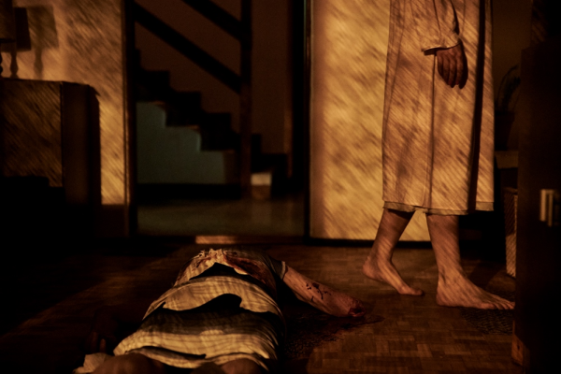

Nutprodukce
Nutprodukce je pražská produkční společnost. Jejím hlavním cílem je hledat a nacházet nové přístupy k filmu a televizi. Zajímá se o tvorbu, která je inovativní, osobitá a univerzální. Filmy a seriály vyprodukované v nutprodukci byly mimo jiné oceněny na Berlinale, v Cannes, vyhrály 15 Českých lvů a 6 Cen české filmové kritiky. Hořící keř byl v roce 2013 zvolen jako kandidát ČR na Oscara a Zlatý Glóbus.

Kontakty pro média:
Alice Aronová, aronova@cinemart.cz mobil: 603 339 144
Petr Slavík, petr.slavik@cinemart.cz mobil: 604 419 042

